Nota de Prensa N° 215-2011

INFORME MENSUAL DE COMERCIO EXTERIOR
ENERO-OCTUBRE 2011

El intercambio comercial del Perú con el resto del mundo creció 18,2% en octubre, al incrementarse las exportaciones (20,2%) e importaciones (16,1%). Si bien en este mes las exportaciones siguen creciendo a una tasa de dos dígitos, se observa una desaceleración desde septiembre, en el que se registró la tasa más baja en lo que va del año (18,5%) que coincide principalmente con el menor ritmo de expansión de la economía mundial.

En términos acumulados, el intercambio comercial entre enero y octubre aumentó 31,1%. En este período las exportaciones crecieron 33,8% y las importaciones lo hicieron en 28,0%.

I. INTERCAMBIO COMERCIAL

En octubre, el intercambio comercial del Perú con el resto del mundo ascendió a US$ 6 965 millones, monto que representó un crecimiento de 18,2% respecto de similar mes del año anterior.

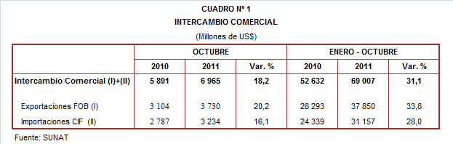

Por su parte, entre enero y octubre, el intercambio comercial alcanzó los US$ 69 007 millones, registrando un crecimiento de 31,1% en comparación con similar período del año anterior.

INTERCAMBIO POR BLOQUES

En el período enero-octubre, el intercambio comercial peruano mantuvo tasas de crecimiento positivas de dos dígitos con todos los bloques comerciales, destacando el mayor avance registrado con los países no agrupados y considerados como Resto (47,0%).

El comercio con los países no agrupados (Resto, que explicó el 15% del comercio peruano) creció 47,0% durante enero y octubre, por el incremento tanto de las exportaciones (53,2%) como de las importaciones (33,6%). Según países, resaltó el dinamismo en la actividad comercial con Angola (208,3%), Venezuela (85,9%) y Suiza (54,9%). En el caso de los dos primeros países se explica por las compras de combustibles, y en el caso del país europeo por las ventas de oro.

El intercambio comercial con el MERCOSUR, que representa el 7% del comercio del Perú con el resto del mundo, creció 37,0% entre enero y octubre, al incrementarse las exportaciones (52,5%) e importaciones (32,4%). Una de las características del comercio con este bloque comercial, es que el Perú registra un saldo negativo con cada uno de los integrantes del MERCOSUR.

Después de APEC, la Unión Europea (UE) es el segundo bloque más importante con una participación del 15% del total transado por Perú durante enero y octubre. En dicho período, el comercio con este bloque se expandió 36,0%, por la mayor actividad exportadora (36,8%) e importadora (34,5%). Tradicionalmente el comercio con la UE siempre ha sido favorable para el Perú debido a que nos considera proveedores de materias primas (por la demanda de su industria por productos tradicionales) y no mercado de destino de sus exportaciones. Según países, con todos los países de la UE se registró un comportamiento positivo, destacando el dinamismo alcanzado con Bulgaria (87,9%) y Suecia (61,2%).

Por su parte, el comercio con el APEC, que representa el 56% del total, creció 27,4% respecto del período enero-octubre del 2010 al expandirse las exportaciones en 27,6% y las importaciones en 27,1%. Según países, China, con una participación del 29% del total, es el principal socio comercial del Perú, superando a Estados Unidos (28% del total), Canadá (10% del total) y Japón (8% del total), entre los más importantes mercados de destino.

Finalmente, el intercambio comercial con la Comunidad Andina, que representó el 7% del comercio del Perú con el resto del mundo, aumentó 17,3% durante el período enero-octubre. El comercio con la CAN se caracteriza por una mayor relevancia de las importaciones en su estructura, al concentrar el 60% del comercio con este bloque, siendo los combustibles el grupo de productos más comercializado.

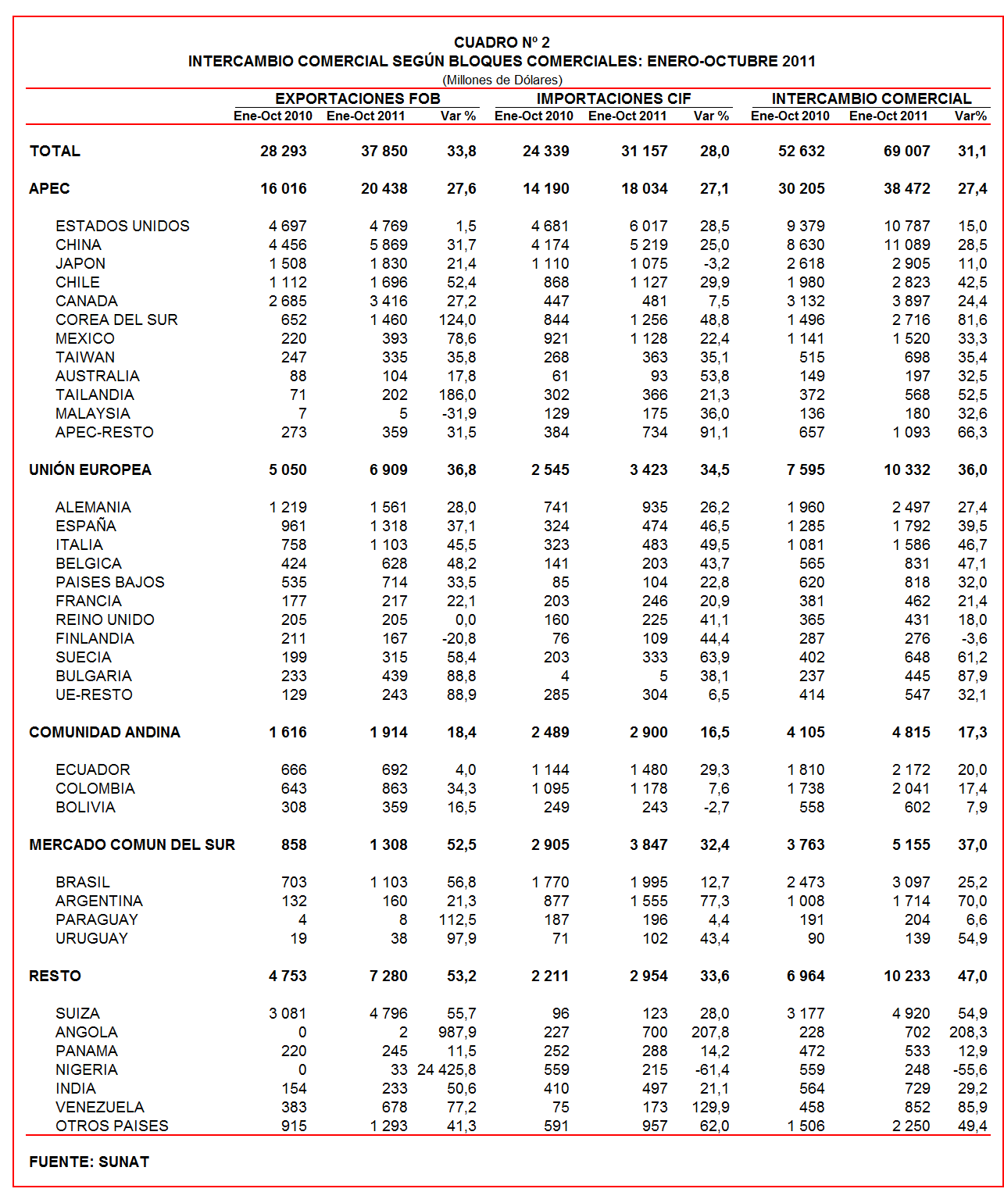

II. EXPORTACIONES

En octubre, las exportaciones peruanas ascendieron a US$ 3 730 millones, monto que registra un crecimiento de 20,2% respecto de similar mes del año anterior. Según categorías de productos, fueron las exportaciones tradicionales (22,2%) las que experimentaron un mayor crecimiento respecto de las exportaciones no tradicionales (13,4%).

En términos acumulados, en los primeros diez meses del año el valor de las exportaciones ascendió a US$ 37 850 millones, monto que representó un crecimiento de 33,8% respecto de similar período del año anterior.
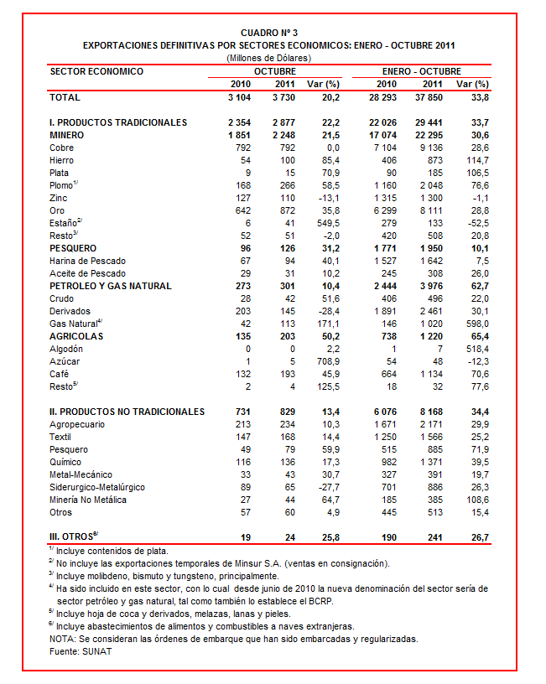

Las exportaciones peruanas se caracterizan por estar claramente concentradas en productos primarios, que en el período enero-octubre participaron con el 78% del total exportado, mientras que las no tradicionales representaron el 22% del total exportado. Según productos, los dos principales productos exportados, cobre y oro, concentraron en conjunto el 46% de las exportaciones peruanas de dicho período.

II.1 EXPORTACIONES TRADICIONALES

En octubre, las exportaciones tradicionales ascendieron a US$ 2 877 millones, nivel superior en 22,2% respecto de similar mes del año anterior. Según sector económico, destacó la expansión de las ventas al exterior de productos agrícolas (50,2%), pesqueros (31,2%), mineros (21,5%) y petróleo y gas natural (10,4%).

Con este resultado, las exportaciones tradicionales sumaron US$ 29 441 millones entre enero y octubre, monto que representó un crecimiento de 33,7% en relación a similar período del año anterior. El aumento de las exportaciones fue liderado por el sector agrícola (65,4%), seguido de petróleo y gas natural (62,7%), minero (30,6%) y pesquero (10,1%).

Cabe señalar la enorme dependencia de los minerales en la estructura de las exportaciones peruanas, ya que el sector minero explicó el 76% de las exportaciones tradicionales registradas entre enero y octubre de este año.

Respecto del número de empresas que realizaron actividades exportadoras de productos tradicionales, en el período enero-octubre se registraron 531 exportadores, cifra superior en 54 a lo observado en similar período del 2010. De dicho total, el 42% de empresas realizó ventas por montos superiores a US$ 1 millón.

Productos mineros

En octubre, las exportaciones de minerales ascendieron a US$ 2 248 millones, monto superior en 21,5% respecto de similar mes del año anterior. En este mes sobresalieron las exportaciones de estaño (549,5%), hierro (85,4%), plata (70,9%), plomo (58,5%), oro (35,8%), mientras que las exportaciones de cobre registraron un estancamiento. En contraste, las exportaciones de zinc y metales menores disminuyeron 13,1% y 2,0%, respectivamente.

El oro fue el principal producto minero de exportación con un monto de US$ 872 millones, superior en 35,8% respecto de octubre del 2010. La cotización internacional de este metal creció 24,0% en comparación con similar mes del año pasado. De otro lado, Suiza (67% del total) y Canadá (28% del total) fueron los mayores demandantes del oro peruano.

Por su parte, el cobre fue el segundo producto minero de exportación al alcanzar un monto de US$ 792 millones, igual valor exportado al registrado en octubre del 2010. La cotización internacional de este metal retrocedió 11,4% en comparación con similar mes del año pasado. A nivel desagregado, destacan las mayores exportaciones de cátodos y secciones de cátodos de cobre refinado (2,2%) y minerales de cobre y sus concentrados (0,9%), mientras que las exportaciones de ánodos de cobre no registraron movimiento y que en octubre del 2010 ascendieron a US$ 8 millones. Según países de destino del cobre peruano, China (33% del total), Japón (17% del total) y Chile (8% del total), fueron los mayores demandantes.

Productos pesqueros

Las exportaciones de productos pesqueros ascendieron a US$ 126 millones en octubre, lo que representó un crecimiento de 31,2% respecto de similar mes del año anterior, al incrementarse las ventas de harina de pescado (40,1%) y aceite de pescado (10,2%).

La exportación de harina de pescado se explicó principalmente por las mayores ventas a Turquía (843,6%), China (362,1%) y Vietnam (149,7%); y en el caso del aceite de pescado, el resultado positivo se debió a un incremento en las ventas a Japón (que ascendieron a US$ 3 millones y que en octubre del 2010 no registraron movimiento), Indonesia (1 936,4) y Canadá (925,0%), entre otros mercados.

Petróleo y gas natural

Las exportaciones de petróleo y gas natural ascendieron a US$ 301 millones en octubre, monto que representó un crecimiento de 10,4% respecto a similar mes del año anterior, al incrementarse las ventas de gas natural (171,1%) y crudo de petróleo (51,6%); en contraste, las exportaciones de derivados disminuyeron 28,4%.

En el caso de las exportaciones de gas natural, destacaron las ventas a Tailandia (que ascendieron a US$ 42 millones y que en octubre del 2010 no registraron movimiento) y España (325,3%). Por su parte, la exportación de petróleo crudo se dirigió en su totalidad a Estados Unidos. Finalmente, la menor exportación de derivados se debió únicamente al retroceso en las ventas a Panamá (-97,9%) y Ecuador (-85,5%). De otro lado, la cotización internacional promedio del petróleo aumentó de 82,02 US$/barril en octubre del 2010 a 86,41 US$/barril en octubre del 2011.

Productos agrícolas

Las exportaciones agrícolas ascendieron a US$ 203 millones en octubre, monto que representó un crecimiento de 50,2% respecto de similar mes del año anterior. Este resultado fue impulsado principalmente por el dinamismo en las ventas de azúcar (708,9%) y café (45,9%). Cabe resaltar que el café explicó el 95% de las exportaciones del sector agrícola. De otro lado, la totalidad del azúcar se dirigió a Estados Unidos, y en el caso del café, Estados Unidos (32% del total), Alemania Unidos (24% del total) y Bélgica (14% del total), fueron los principales demandantes del café peruano.

II.2 EXPORTACIONES NO TRADICIONALES

En octubre, las exportaciones no tradicionales ascendieron a US$ 829 millones, monto que representó un crecimiento de 13,4% respecto de similar mes del año anterior. En dicho mes destacó el repunte del sector minero no metálico (64,7%), pesquero (59,9%), metal-mecánico (30,7%), químico (17,3%), textil (14,4%), agropecuario (10,3%) y el sector denominado otros (4,9%). En cambio, las exportaciones del sector siderúrgico-metalúrgico disminuyeron 27,7%.

Por su parte, en el período enero-octubre el agropecuario sigue siendo el más importante sector, registrando una participación del 27% del total; le siguieron en orden de importancia el sector textil (19% del total), químico (17% del total), siderúrgico-metalúrgico (11% del total) y pesquero (11% del total), entre otros.

Entre enero y octubre se identificaron 7 020 exportadores de productos no tradicionales, cifra superior en 411 a la obtenida en el año anterior. De ese total, un 14% de las empresas registraron exportaciones por montos mensuales superiores a US$ 1 millón.

Productos agropecuarios

Las exportaciones agropecuarias ascendieron a US$ 234 millones en octubre, monto que representa un crecimiento de 10,3% respecto de similar mes del año anterior. Según productos, los que registraron mayor dinamismo fueron paltas frescas o secas (5 536,4%), nueces de Brasil sin cáscara frescas o secas (169,9%), los demás cacao crudo (108,3%), uvas frescas (104,8%) y fresas sin adición de azúcar (103,5%). De otro lado, los más importantes destinos fueron Estados Unidos (37% del total), Países Bajos (12% del total) y Ecuador (7% del total).

Productos textiles

En octubre, el monto exportado del sector textil fue de US$ 168 millones, cifra superior en 14,4% a la registrada en similar mes del 2010, impulsada por las mayores ventas de tejidos (28,0%) y prendas de vestir (17,7%); en cambio las exportaciones de hilados y fibras textiles disminuyeron 28,1% y 4,3%, respectivamente. Según productos, destacaron las ventas de ”t-shirts” de algodón para hombres o mujeres de tejidos con hilados de distintos colores (274,2%), las demás camisas de punto de algodón para hombres (206,2%), camisas de punto de las demás fibras sintéticas para hombres o niños (180,1%), conjuntos de punto de algodón para mujeres o niñas (142,6%) y “t-shirts” y camisetas interiores de punto de fibras sintéticas (96,5%). Según destino, el 30% de las exportaciones se dirigió a Estados Unidos, seguido de Venezuela (28% del total) y Colombia (6% del total), entre los más importantes destinos.

Productos pesqueros

Las exportaciones de productos pesqueros sumaron US$ 79 millones en octubre, lo que representó un crecimiento de 59,9% respecto de similar mes del año anterior. En este mes destacaron las ventas al exterior de demás preparaciones y conservas de pescado entero o en trozos, excepto picado (5 742,0%), pepino de mar (2 027,1%), preparaciones y conservas de caballa entero o en trozos, excepto picado (993,6%), los demás pescados congelados (472,8%) y filetes y demás carne de pescado (244,8%). Estas exportaciones se dirigieron principalmente a Estados Unidos (17% del total), Francia (17% del total), España (11% del total) y Nigeria (7% del total).

Productos químicos

Las exportaciones del sector químico alcanzaron los US$ 136 millones en octubre, monto que representó un crecimiento de 17,3% respecto de similar mes del año anterior. Según productos exportados, destacó la mayor venta de las demás enzimas y sus concentrados (que ascendieron a US$ 7 millones y que en octubre del 2010 no registraron movimiento), los demás plásticos (273,6%), ácido sulfúrico (201,8%), las demás placas de polímeros de polipropileno (126,6%) y las demás preparaciones de belleza, maquillaje y cuidado de la piel (84,6%). De otro lado, los más importantes destinos fueron Venezuela (17% del total), Colombia (13% del total), Chile (12% del total) y Ecuador (11% del total).

Productos de metal - mecánica

En octubre, las exportaciones de este sector ascendieron a US$ 43 millones, monto que representó un crecimiento de 30,7% respecto de similar mes de año anterior. En este mes destacaron las mayores ventas de los demás aparatos para filtrar o depurar agua (24 604,4%), las demás máquinas de sondeo o perforación autopropulsadas (557,5%), tapones, tapas y cápsulas para botellas (517,9%), tapas coronas de metal común (306,1%) y los demás controladores eléctricos de cobre (304,8%). De otro lado, los principales destinos fueron Italia (18% del total), Ecuador (14% del total), Chile (12% del total) y Estados Unidos (11% del total).

Productos siderúrgico-metalúrgicos

El valor exportado de este sector fue de US$ 65 millones en octubre, registrando una caída de 27,7% respecto de similar mes del año anterior. En este mes sobresalieron las menores ventas de alambres de cobre refinado (-50,3%), alambres de cobre a base de aleaciones de zinc (-45,9%), desperdicios y desechos de acero inoxidable (-44,9%), laminados planos de zinc (-18,2%) y aleaciones de zinc (-13,8%). De otro lado, Colombia (22% del total), Estados Unidos (15% del total) y Bolivia (14% del total), fueron los principales demandantes.

II.3 DESTINO DE LAS EXPORTACIONES

En el período enero-octubre, China sigue siendo el principal destino de las exportaciones peruanas con una participación del 15% del total. Por primera vez en la historia, Suiza (13% del total) desplazó del segundo lugar a Estados Unidos (13% del total), aunque ambos registraron similar participación; luego, le siguen en importancia Canadá (9% del total) y Japón (5% del total), entre otros destinos.

Gráfico N° 5
Exportaciones FOB por Países de Destino
Estructura %

Las exportaciones peruanas a China ascendieron a US$ 5 869 millones en el período enero-octubre, registrando un crecimiento de 31,7% respecto de similar período del año anterior. Las exportaciones dirigidas a este mercado se caracterizan por estar concentradas en pocos productos y todos ellos tradicionales; al respecto, cinco productos, entre los que destacan los minerales de cobre, harina de pescado, minerales de hierro, minerales de plomo y cobre refinado, explicaron el 84% del total exportado.

Por su parte, las exportaciones dirigidas a Suiza ascendieron a US$ 4 796 millones, monto que representó un crecimiento de 55,7% respecto del período enero-octubre del 2010. Según productos, el oro explicó el 97% del total exportado a este país europeo.

Las exportaciones a Estados Unidos sumaron US$ 4 769 millones entre enero y octubre, cifra que significó un crecimiento de 1,5% en comparación con similar período del año anterior. El oro, las demás gasolinas sin tetraetilo de plomo, cobre refinado, aceites crudos de petróleo y los demás café sin tostar fueron los principales productos exportados a este mercado.

Según bloques comerciales, el APEC fue el principal destino de las exportaciones peruanas con el 54% del total durante enero y octubre, seguido del Resto de países no agrupados (19%), la Unión Europea (18%) y la CAN y MERCOSUR que en conjunto representaron el 9%.

Según estructura, APEC adquirió el 58% de nuestras exportaciones tradicionales en el período enero-octubre siendo los minerales de cobre, oro, minerales de plomo, harina de pescado y cobre refinado, los más requeridos por dichas economías. Asimismo, este bloque fue el mayor demandante de las exportaciones no tradicionales (40% del total), principalmente de los demás moluscos e invertebrados acuáticos, espárragos frescos o refrigerados, “t-shirts” de algodón para hombres o mujeres, fosfatos de calcio naturales y demás calamares y potas congeladas.

La Unión Europea adquirió el 18% de las exportaciones tradicionales, destacando las ventas de minerales de cobre, cobre refinado, café, gas natural licuado y harina de pescado, entre otros. Asimismo, el 20% de las exportaciones no tradicionales peruanas se dirigió a este mercado, predominando en ellas las ventas de paltas frescas o secas, calamares y potas congeladas, espárragos preparados o conservados, conchas de abanico y espárragos frescos.

Por su parte, las exportaciones al mercado andino se componen básicamente de productos no tradicionales. En el período enero-octubre la CAN explicó el 19% de las exportaciones no tradicionales y el 1% de las exportaciones tradicionales. Cabe señalar que el alambre de cobre refinado, demás preparaciones utilizadas para la alimentación de animales, barra de hierro o acero sin alear, las demás placas de polímeros de polipropileno e impresos publicitarios, fueron los principales productos no tradicionales que se exportaron a este mercado.

En el caso de MERCOSUR, dicho bloque concentró el 5% de las exportaciones no tradicionales y el 3% de las tradicionales. En el primer grupo sobresalieron las ventas de fosfato de calcio naturales, lacas colorantes, alambre de cobre refinado, camisas de punto de algodón para hombres de un solo color y aceitunas preparadas o conservadas, entre otros; mientras que en el segundo grupo, sobresalieron las ventas de cobre refinado, las demás gasolinas sin tetraetilo de plomo y minerales de zinc, entre otros.

Finalmente, el Resto de países concentró el 20% de nuestras exportaciones tradicionales y el 16% de las no tradicionales. En el primer grupo destacaron las exportaciones de oro, minerales de cobre, residual 6, minerales de zinc y los demás aceites pesados; mientras que en el segundo lo hicieron el alambre de cobre refinado, los demás “t-shirts” de algodón para hombres o mujeres, los demás compuestos de plata, demás pescados congelados y fosfatos de calcio naturales, entre otros.

Gráfico N° 6
Exportaciones FOB por Bloques Comerciales: Enero-Octubre 2011
Estructura %

PERÚ: EXPORTACIONES DE NUECES DE BRASIL

En el período enero-octubre, las exportaciones peruanas de nueces de Brasil ascendieron a US$ 23,1 millones, monto que representó un crecimiento de 74,5% respecto de similar período del año anterior. En cuanto a la cantidad exportada de nueces de Brasil, en este periodo se exportaron 2,7 miles de toneladas, cantidad superior en 12,0% si se le compara con igual período del año anterior.

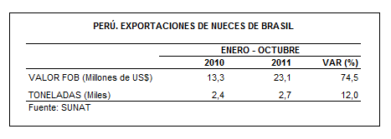

En el período enero-octubre las exportaciones de nueces de Brasil se dirigieron a 13 países, siendo Estados Unidos el más importante destino con un monto ascendente a US$ 16 millones, una tasa de crecimiento de 46,4% y una participación del 83% del total exportado. De otro lado, por la Aduana Marítima del Callao se embarcó el 78% del total exportado, mientras que por la Aduana de Mollendo-Matarani el 22% restante.

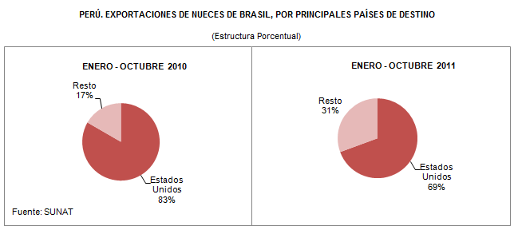

Si bien fueron 19 las empresas que efectuaron embarques al exterior de nueces de Brasil durante el período enero-octubre, La Nuez fue la más importante de ellas con ventas ascendentes a US$ 4,9 millones, seguido de El Bosque (US$ 4,8 millones) y Agrícolas y Forestales (US$ 4,0 millones), entre otras.

Gerencia de Comunicaciones e Imagen Institucional
Lima, miércoles 28 de diciembre del 2011.

Las cifras de importaciones para el consumo y exportaciones definitivas difieren de las publicadas por el BCRP por un tema metodológico y de cobertura. Salvo que se diga lo contrario, en el presente informe toda mención general a las importaciones o exportaciones se refiere al “valor importado” o “valor exportado”, respectivamente.
Construido a partir de la suma de las importaciones CIF y las exportaciones FOB de bienes registrados bajo los regímenes de exportación definitiva e importación para el consumo.
Cabe mencionar que la principal empresa exportadora de estaño (MINSUR), viene exportando volúmenes de este mineral en lo que va del presente año pero bajo el Régimen de Exportación Temporal (en octubre, esta empresa realizó operaciones por un monto ascendente a US$ 57 millones), por lo que aún ellos no se reflejan en el régimen de exportación definitiva en la que se basan las estadísticas de esta nota de prensa.
La cotización corresponde a las cifras presentadas en la Nota Semanal Nº 45 del Banco Central de Reserva del Perú del 25 de noviembre de 2011 y se compara con similar mes del 2010.
Idem (4).
Idem (4).

